助教工作日志提交教程（助教使用）
——“智慧树”平台

1.登录智慧树官网https://www.zhihuishu.com/，右上角注册登录。
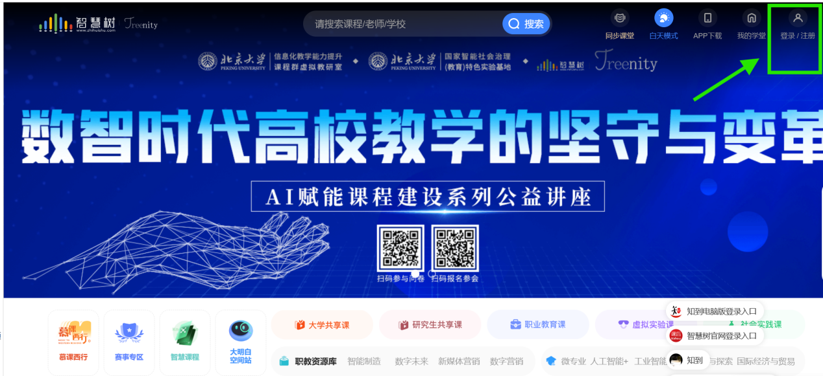
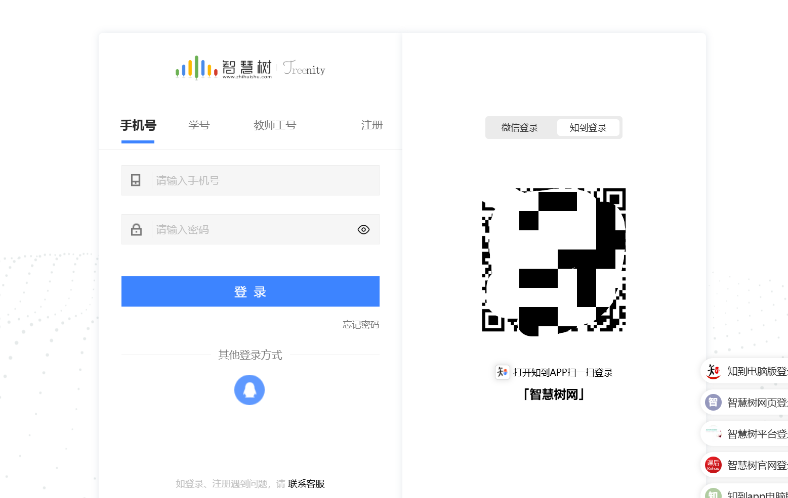
- 选择学号登陆，初始密码为Zhihuishu@学号后六位
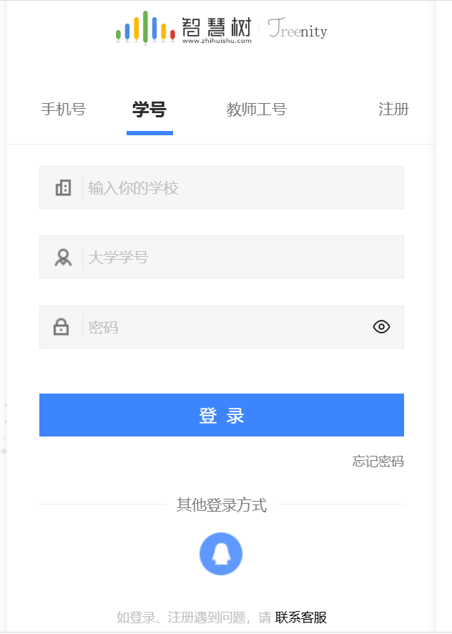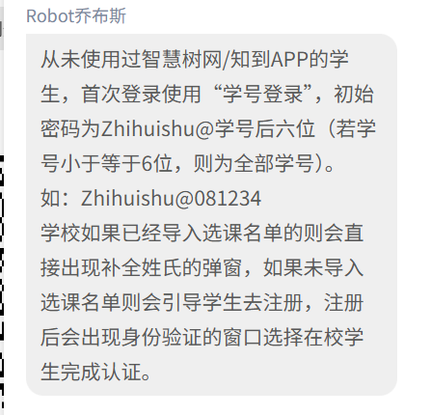
3.登录后，点击右上角“我的学堂”。
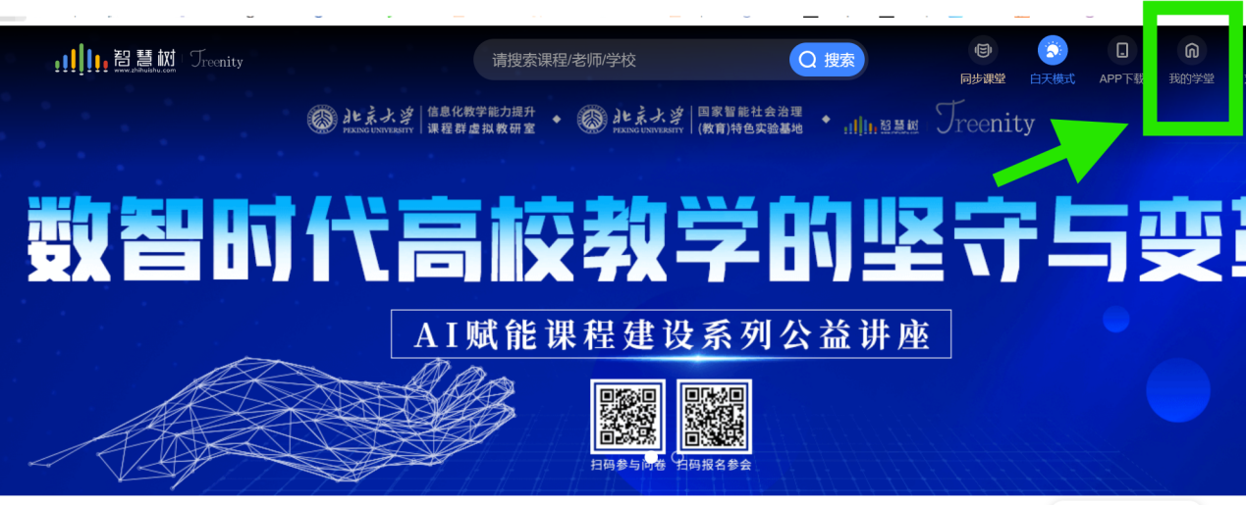
4.进入我的学堂后，点击“中国海洋大学本科课程助教”。
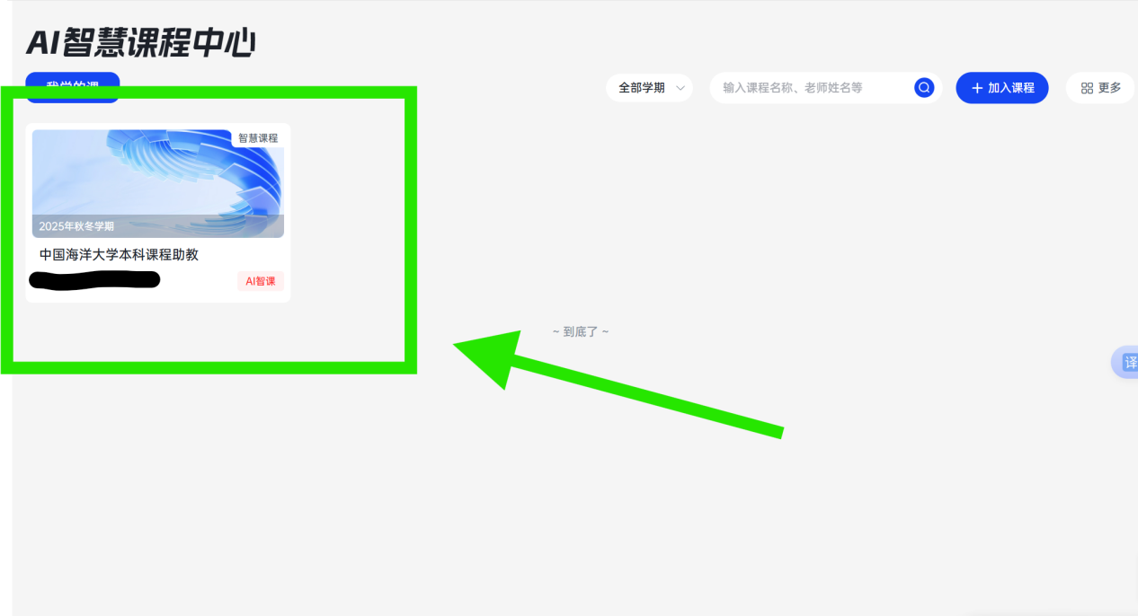
5.选择“作业考试”后，点击开始做题。
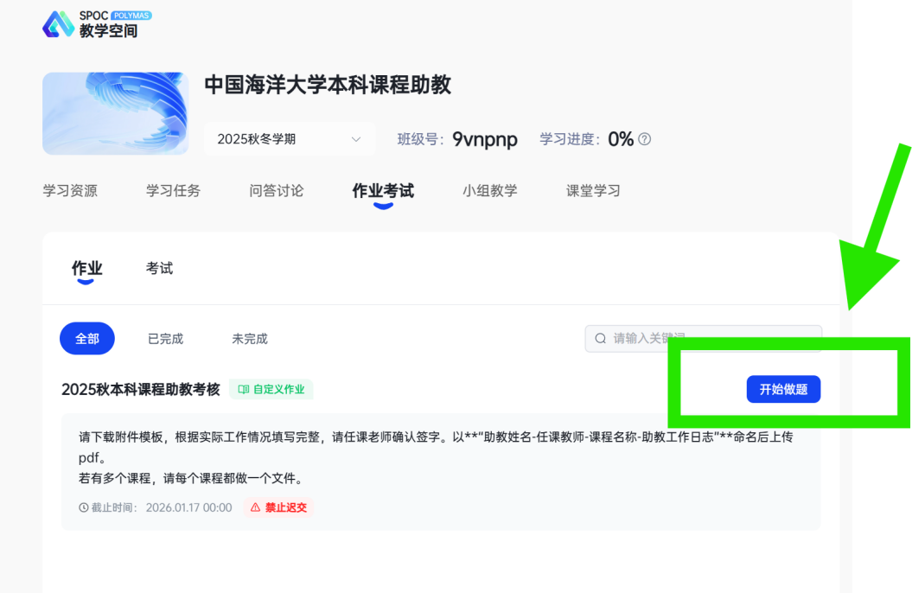
- 根据作业详情里的要求完成，并提交作业。
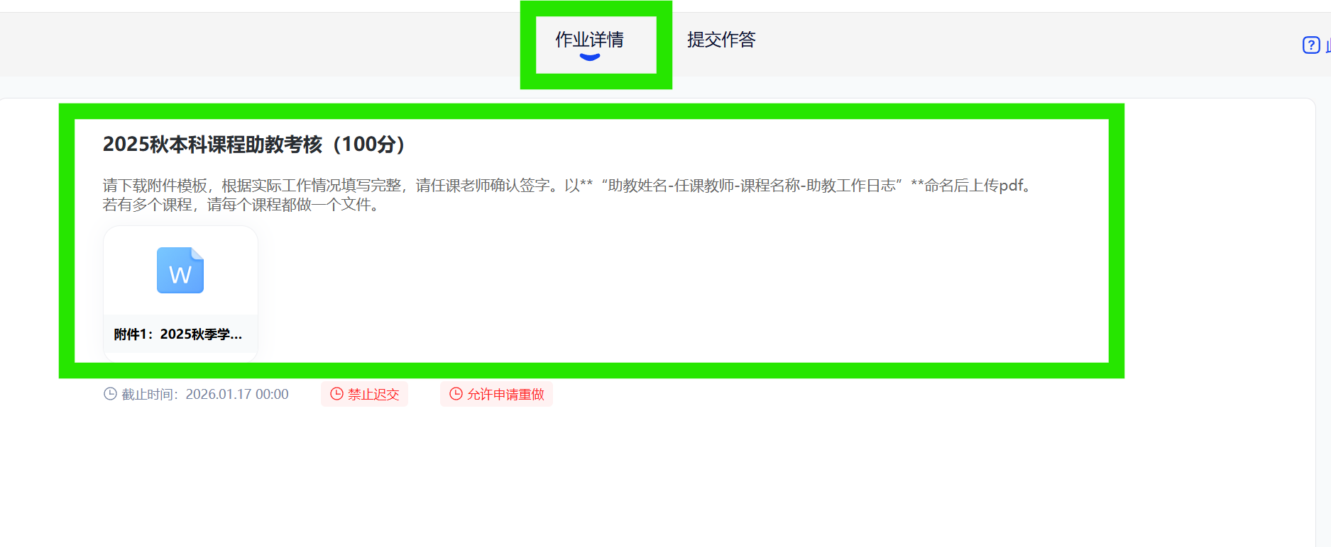
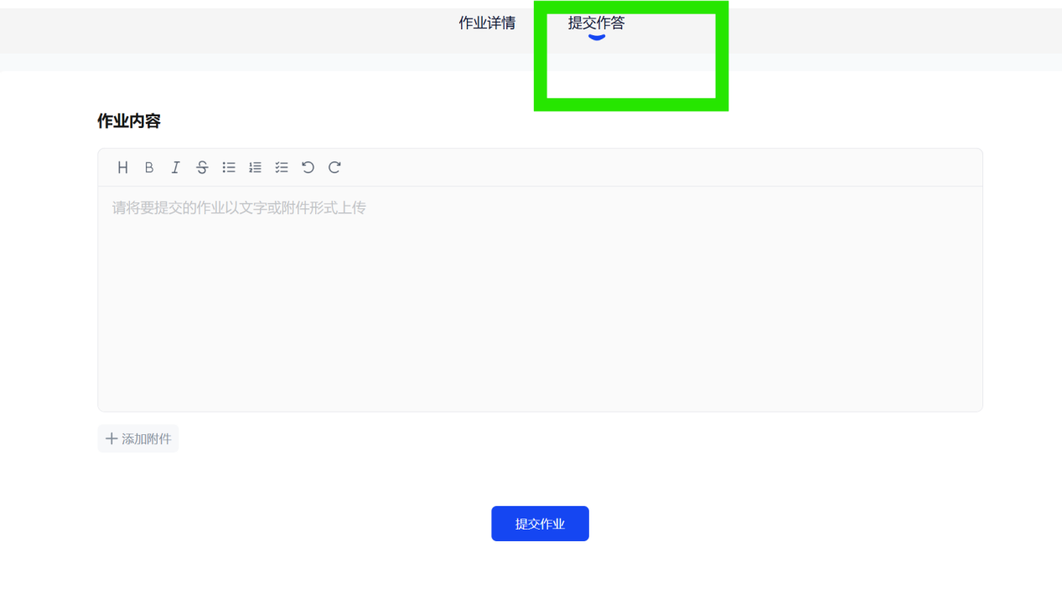
备注：若发现自己不在课程里，可以联系开课单位教秘，使用班级号加入课程。
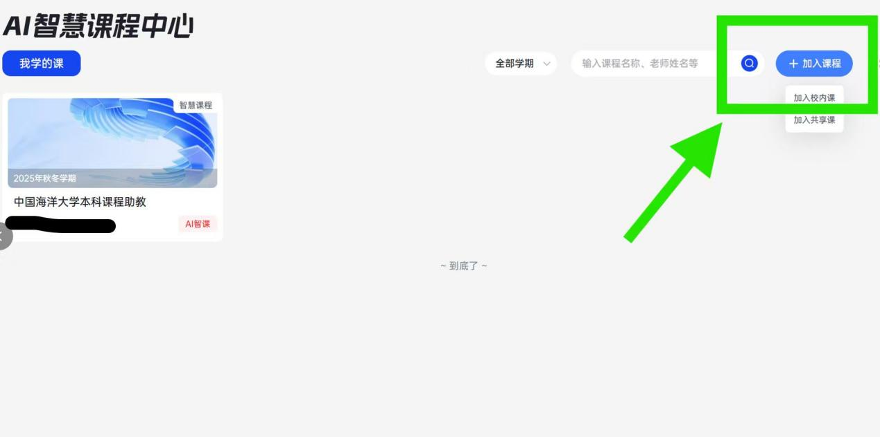
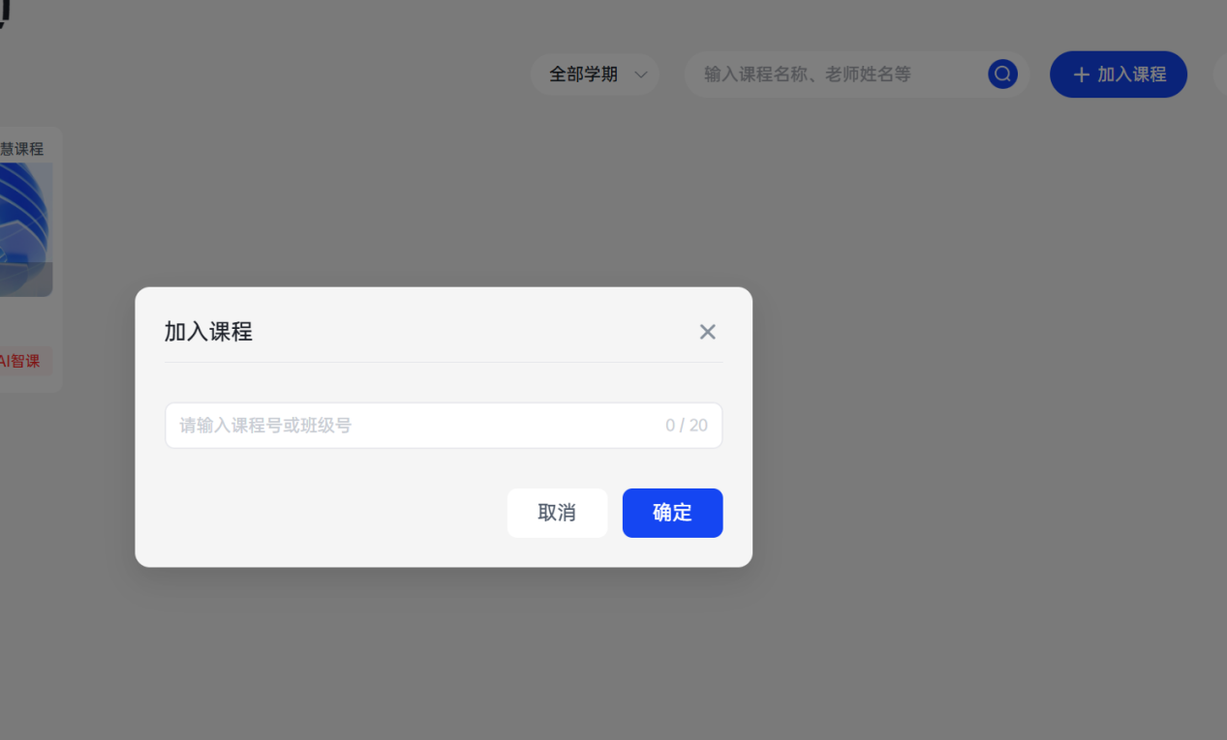

2026.1

